**Implementación Sistema CRM**

**Ingeteam (¿?)**

**ESPECIFICACIÓN FUNCIONAL**

**DEL SISTEMA**

**INDICE**

1 INTRODUCCIÓN 4

1.1 Breve presentación del grupo Ingeteam, Energy Division y Fotovoltaica Business Unit 4

1.2 Breve presentación del portfolio de productos y servicios 5

1.2.1 Productos del Área Fotovoltaica 5

1.2.2 Productos del Área de Movilidad Eléctrica 7

1.3 Breve presentación del porfolio de clientes y sus diferentes perfiles (B2B) 8

2 PRESENTACIÓN DEL PROYECTO CRM (IPT FOTOVOLTAICA) 9

2.1 Ámbito de Aplicación/Actuación 9

2.2 Objetivos Generales del Proyecto CRM 11

2.3 Objetivos Funcionales del CRM 12

2.4 Metodología de Desarrollo del Software para el CRM 12

3 Proceso de Selección del Integrador 13

3.1 Metodología de Contratación 13

3.2 Contenido de las Propuestas 14

3.3 Elementos y Criterios de Valoración 15

4 Objetivos Cuantificables de Mejora de Compañía 16

4.1 KPIs para los procesos de venta y sus métodos de medida 16

4.1.1 Indicadores básicos por Comercial 17

4.1.2 Fórmulas de Indicadores básicos por Comercial 18

5 Guía de estilos 19

5.1 Estilos 19

5.2 Cotas para maquetación 20

5.3 Lista de Bocetos 21

6 CASOS DE USO GLOBAL 23

C01: Plantilla Global 23

C02: Opciones de Cabecera y Pie 24

Datos del pasajero (caso de uso nivel 2) 24

7 INTEGRACIÓN CON BACK OFFICE 24

C03: Integración con Iberia Express 24

8 REFERENCIAS A OTROS DOCUMENTOS 24

**CONTROL DE ACTUALIZACIONES**

|  |  |  |  |  |
| --- | --- | --- | --- | --- |
| **VERSIÓN** | **FECHA CREACIÓN** | **CREADO POR** | **FECHA APROBACIÓN** | **APROBADO POR** |
|  |  | Arturo Albacete  Ignacio Parres | - | - |
|  |  |  |  |  |
|  |  |  |  |  |
|  |  |  |  |  |
|  |  |  |  |  |
|  |  |  |  |  |
|  |  |  |  |  |
|  |  |  |  |  |
|  |  |  |  |  |
|  |  |  |  |  |

|  |  |
| --- | --- |
| **PUNTO** | **CAMBIOS RESPECTO DE LA VERSIÓN ANTERIOR** |
|  | ESTA ES LA PRIMERA VERSIÓN |
|  |  |
|  |  |
|  |  |
|  |  |
|  |  |
|  |  |
|  |  |
|  |  |
|  |  |
|  |  |
|  |  |
|  |  |
|  |  |
|  |  |
|  |  |
|  |  |
|  |  |
|  |  |

# INTRODUCCIÓN

El objeto principal de este documento es disponer de la especificación funcional del sistema **Customer Relationship Management** (CRM) que será implantado en el área **Fotovoltaica** (FV) de la división de **Energy** de **Ingeteam Power Technology**.

## Breve presentación del grupo Ingeteam, Energy Division y Fotovoltaica Business Unit

INGETEAM, empresa líder en el sector FV, diseña y produce inversores para instalaciones aisladas y conectadas a la red. Los electrónicos y el software han sido desarrollados especialmente para los inversores INGECON® SUN, llevando a cabo a un producto final de alta calidad capaz de adaptarse a las características específicas de cada planta.

INGETEAM ofrece la siguiente gama de productos:

* Inversores conectados a la red de 2,5 kW a 1 MW
* Inversores híbridos para instalaciones aisladas de 2,4 a 250 kW
* Soluciones de gestión energética para optimizar el autoconsumo
* Equipo de monitorización de las corrientes de las cadenas de la matriz fotovoltaica
* Un amplio espectro de herramientas para la comunicación in situ así como remota con los inversores y para ver los parámetros de la planta desde un PC

INGETEAM puede satisfacer las necesidades de sus clientes por todo el mundo gracias a que cuenta con:

* Una capacidad de producción anual de 3 GW
* Nuevos centros de producción en:
  + España
  + EE.UU
  + Brasil
* Filiales en: (hacer bonito)
  + Italia
  + Alemania
  + Francia
  + EE.UU
  + Rep. Checa
  + Polonia
  + Brasil
  + Méjico
  + Sudáfrica
  + China
  + Chile
  + Australia
  + India

En 1999 INGETEAM creó su propia división de servicio para alcanzar las necesidades de operación y mantenimiento en el sector de la energía renovable, posicionándose como una empresa de servicios especializados, trabajando junto a sus clientes para ofrecer todo el apoyo necesario en su desarrollo profesional.

Disponiendo de una plantilla de 3.000 empleados repartidos por todo el mundo, INGETEAM está respaldada por una larga trayectoria en los sectores industriales y energéticos que ve sus inicios en 1972. Gracias a su estructura basada en divisiones, - Energía, Industria, Naval y Tracción Ferroviaria – y una política de crecimiento sostenible, INGETEAM goza de una posición privilegiada y competitiva y se ha establecido como una de las empresas líder en el sector electrónicos-electrotécnico.

Como empresa innovadora en el sector energético, INGETEAM continua estando activamente involucrada en el desarrollo de sistemas infraestructurales para vehículos eléctricos. En 2013 INGETEAM logró:

* Actualización de la gama de sistemas Ingerev Garage, dándole un aspecto más moderno y más ajustado al entorno doméstico donde será empleado.
* Desarrollo del sistema de carga rápida en CC (corriente continua), basado en el protocolo CHAdeMO.
* Compleción del proyecto Mugielec, del que formaba parte el programa ETORGAI del Gobierno Vasco.

## Breve presentación del portfolio de productos y servicios

A continuación presentaremos los productos y servicios ofertados por INGETEAM.

### Productos del Área Fotovoltaica

Familias del Área Fotovoltaica

* Familia 1
* F2
* 3
* 4
* 5
* 6

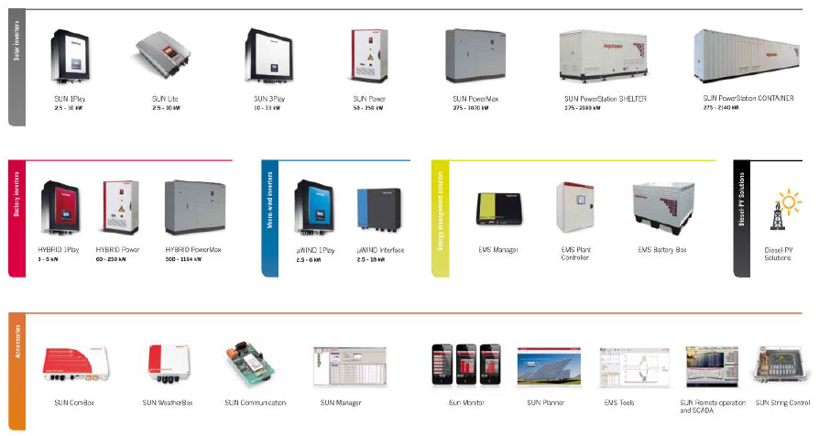



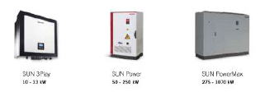

(hacer mas de las familias)

### Productos del Área de Movilidad Eléctrica

INGETEAM también dispone de una gama de productos de movilidad eléctrica, disponibles en cuatro familias de productos:

* Familia 1
* F2
* 3
* 4

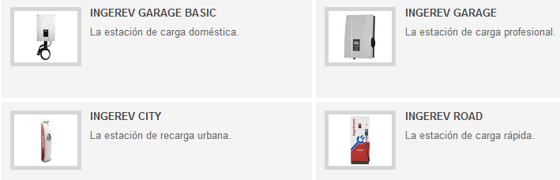

## Breve presentación del porfolio de clientes y sus diferentes perfiles (B2B)

INGETEAM categoriza inicialmente sus clientes con respecto a los vatios requeridos:

* **Canal Residencial** 
  + Rango: 0-10 kWp
  + Ejemplos: Instaladores, Distribuidores (generalmente locales/nacionales)
* **Canal Comercial/Industrial**
  + Rango: 10 kWp – 1 MWp
  + Ejemplos: Centros Comerciales, Fabricantes/Distribuidores de coches
* **Canal Landscape/Utilities**
  + Rango: > 1MWp
  + Ejemplos: EPCistas, Developers/Promotores (generalmente empresas internacionales), Desarrolladores (ACS, Cobra, Acciona, etc.) – Promotores (FRV)

Pero para profundizar más en la catalogación de los clientes, se utilizarán los siguientes criterios adicionales (que se describirán en detalle en el capítulo de base de Datos):

* **Company Value Chain Position**:
  + Este criterio es multi-valor, esto es, una determinada empresa puede desempeñar una o más de las funciones enumeradas.
* **Company Status:**
  + Describe si la empresa está activa o inactiva en el sector FV, o si ya no realiza actividad comercial.
* **Relationships between companies:**
  + Las diferentes posibles asociaciones entre empresas.

(actualizar doc clientes)

# PRESENTACIÓN DEL PROYECTO CRM (IPT FOTOVOLTAICA)

## Ámbito de Aplicación/Actuación

(ajustar colores de fondo del diagrama y posicionamiento –entre otras cosas- )

* **Business Unit** -El ámbito de actuación de este documento abarca:
  + Fotovoltaico, y
  + Movilidad Eléctrica,

independientemente de que más adelante el proyecto se amplíe a otras áreas.

* **Geográfico**- El ámbito de actuación incluye todas las delegaciones donde (a día de hoy) el área fotovoltaica está activa:
  + USA
  + México
  + Chile
  + Brasil
  + Francia
  + Italia
  + Alemania
  + España
  + Marruecos (*Home Office*)
  + Sudáfrica
  + India
  + China
  + Vietnam (*Home Office*) y Australia

Futuribles 2016:

* + - Panamá
    - Japón
    - Colombia
    - UK (2015)
* **Agentes Externos -**  partners de acción internacional, como por ejemplo, los ubicados en países árabes o asiáticos.
* **Funciones** - Comercial y Ventas como el núcleo de negocio, teniendo como adyacentes:
  + SAT Fábrica
  + SAT FV
  + I+D
  + Pedidos
  + Planificación
  + Producción
  + Compras
  + Logística/Operaciones
  + Management (Responsables España y filiales)
  + Marketing
  + Finanzas
  + APG (no FV)
  + IPT Service (no FV)
* **Mantenimiento**

Áreas:- TIC, Responsables Funcionales

Tipos de mantenimiento:

* + - Correctivo
    - Preventivo
    - Evolutivo

## Objetivos Generales del Proyecto CRM

La implementación del sistema CRM tiene como fin cumplir una serie de objetivos de la visión empresarial de INGETEAM: (escribir una línea o dos elaborando el punto; ¿se empieza cada bullet point con mayúsculas, minúsculas o no importa?)

* Estandarización y mecanización de procesos (internos y de cara al cliente)
* Mejora de la calidad de la información
* Mejora de la coordinación entre departamentos
* Reducción de carga administrativa a los vendedores
* Incrementar el control sobre el progreso de las oportunidades
* Acortar ciclo de vida de ventas
* Mejora del ratio de conversión
* Medir el desempeño comercial

(arreglar formato diagrama)

## Objetivos Funcionales del CRM

Existen una serie de objetivos funcionales para los cuales la expectativa es que el CRM los cumpla:

* Integración Outlook
* SAP
* Ofertas
  + Elaborar ofertas
  + Productos y servicios disponibles
  + Plazos (puede ser complejo)
* Asistente para los procesos de venta (basado en el apartado workflow) (esto cambiará cuando se haga el apartado workflow)
* Informes (indicadores, dimensiones)
  + objetivos de facturación
  + márgenes
  + ratio de uso de la herramienta (por, funciones, grupos y usuarios)
  + etc.

## Metodología de Desarrollo del Software para el CRM

Ingeteam no dispone de una metodología interna. La metodología será la que proponga el implantador en función de la plataforma CRM que se vaya a implantar.

# Proceso de Selección del Integrador

Los siguientes apartados describen el proceso de selección del Integrador CRM.

## Metodología de Contratación

Este proceso podrá iniciarse al disponer del capítulo “Informes, Reports & Scoreboards” finalizado a principios de julio.

(días o semanas en TABLA)

Definir tiempos previstos (relevantes):

* Solicitud de Propuesta (RFP+EFS) – 3 semanas
* Integradores presentan Propuestas (técnica y económica) – 7 días
* Evaluación y selección de integrador – 7 días

21 días

7 días

7 días

## Contenido de las Propuestas

Para facilitar la evaluación de las propuestas que presenten los integradores de CRM, así como la comparación de varias propuestas, se han definido las siguientes plantillas:

* Plantilla funcional (dirigida por los requerimientos especificados en el EFS y los criterios del RFP). Contendrá una serie de capítulos que deberán ser desarrollados por el Integrador, cada uno de los cuales contendrá:
  + Descripción funcional
  + Checklist funcional (ponderado mediante coeficientes)
* Plantilla económica (desglose de partidas)
  + Consultoría Previa (debe ser 0; si no, justificarlo en detalle)
  + Licencias, definidas en términos de:
    - Número de usuarios nominales
    - Módulos funcionales
  + Implantación, distinguiendo el coste de:
    - Configuración
    - Desarrollos personalizados
  + Formación
  + Mantenimiento correctivo / Soporte anual
  + Mantenimiento preventivo, incluyendo actualizaciones
  + Mantenimiento evolutivo

## Elementos y Criterios de Valoración

* Tabla de Scoreboard con criterios de knock-out (Crítico/Necesario/Opcional)
  + Checklist Críticos
  + Checklist valorables en puntos (Desde necesario a opcional)

Ejemplo de un criterio que formará parte de un Checklist: Presentación (feel & touch)

(Este capítulo se irá desarrollando a lo largo de toda esta fase de análisis del proyecto CRM)

# Objetivos Cuantificables de Mejora de Compañía

Para poder llevar a cabo un seguimiento a fondo de los procesos de venta de Ingeteam, se requiere definir una serie de **indicadores KPI**, Indicadores Clave de Desempeño, del inglés Key Performance Indicators (KPI).

Miden el nivel del desempeño de un proceso, enfocándose en el “cómo” midiendo la bondad de los procesos actuales, de forma que se pueda alcanzar los objetivos fijados.

Key Performance Indicators (KPI) son métricas, utilizadas para cuantificar objetivos que reflejan el rendimiento de una organización, y que generalmente se recogen en su plan estratégico. Estos indicadores son utilizados para asistir o ayudar al estado actual de un negocio y poder planificar acciones futuras.

Los Indicadores de Rendimiento son frecuentemente utilizados para "valorar" actividades complejas de medir mediante métodos tradicionales. Permiten que los ejecutivos de alto nivel comuniquen la misión y visión de la empresa a los niveles jerárquicos más bajos, involucrando directamente a todos los colaboradores en realización de los objetivos estratégicos de la empresa. La supervisión y la integración de datos son críticas para un programa de KPI. Los datos de los que dependen los KPI tienen que ser consistentes, correctos y estar disponibles a tiempo.

Cuando se definen KPI's se suele aplicar el acrónimo SMART, ya que los KPI's tienen que ser:

* + - * eSpecificos (Specific)
      * Medibles (Measurable)
      * Alcanzables (Achievable)
      * Realistas (Realistic)
      * a Tiempo (Timely)

## KPIs para los procesos de venta y sus métodos de medida

Los distintos KPIs que serán utilizados en el sistema CRM son descritos a continuación. Se ha de tener en cuenta que todos encuentran sentido al cuantificarlos con la variable **tiempo.**

### Indicadores básicos por Comercial

Todos los indicadores marcados con (*) están definidos mediante fórmula en el siguiente apartado.

| **KPI** | **Umbral** | **Filtros** |
| --- | --- | --- |
| **Número de Visitas** | Mín.: 10/mes | TIPO CLIENTE:  - Posición en la cadena de valor - Antigüedad comercial |
| **Facturación (€)** | Personalizado | TIPO CLIENTE:  - Posición en la cadena de valor - Antigüedad comercial |
| **Número de Visitas**  **VS**  **Facturación (€)** | ¿Índices? | TIPO CLIENTE:  - Posición en la cadena de valor - Antigüedad comercial |
| **Nº Teleconferencias** | Mín.: 10/mes | TIPO CLIENTE:  - Posición en la cadena de valor - Antigüedad comercial |
| **Nº Teleconferencias**  **VS**  **Facturación (€)** | ¿Índices? | TIPO CLIENTE:  - Posición en la cadena de valor - Antigüedad comercial |
| **Ofertas realizadas (€)** |  |  |
| **Ofertas realizadas (MW)** |  |  |
| **Ofertas realizadas (#)** | Mín.: 10/mes |  |
| **Ofertas realizadas (MW)**  **VS**  **Ofertas realizadas (#)** | ¿Índices? | TIPO CLIENTE:  - Posición en la cadena de valor - Antigüedad comercial |
| **Ofertas realizadas (€)**  **VS**  **Ofertas realizadas (#)** | ¿Índices? | TIPO CLIENTE:  - Posición en la cadena de valor - Antigüedad comercial |
| **Margen bruto (€)** | ¿Pto equilibrio? | Filiales |
| **Margen bruto (%)** | ¿Pto equilibrio? | Filiales |
| **Entregas (MW)** | Personalizado | TIPO CLIENTE:  - Posición en la cadena de valor - Antigüedad comercial |
| **Cuota de mercado (CM) \*** | ¿Índices? | - Geografía (País / Región) |
| **CM acumulada (CMa)\*** |  |  |
| **Penetración (Pe)\*** |  |  |
| **Deserción (De)\*** |  |  |
| **Fidelidad (Fi)\*** |  |  |

### Fórmulas de Indicadores básicos por Comercial

**Penetración, Deserción y Fidelidad** (arreglar formulas a ecuaciones una vez convertido documento)

Definición:

Nuevos Clientes Año N Bajas de Clientes Año N Clientes Repetidores Año N

------------------------------- ; ----------------------------------- ; ---------------------------------------- ;

Total Clientes Año N-1 Total Clientes Año N-1 Total Clientes Año N-1

# Guía de estilos

## Estilos

**COLORES:**

FONDOS

Web #fcfded

Cabecera y pie #acb479

Roll over de los 2 menús #ced2ad #fef3b3

Campos de texto #fcfded

pop-up **gris**

FUENTE

Cabecera y pie #fcfded

Botones cabecera #A3A3A3

Texto email #B5B5B5

Menús #acb479

Cuerpo Web #fcfded

Botones secciones (boceto 03) #fcfded #acb479

**FUENTES:**

La fuente principal de la web será: **Myriad Pro** en Condensed y Black Condensed.

Se usará la fuente **Arsenale White** para los textos relacionados con el logo.

**FAVICON:**

Estará en formato .ICO y en el tamaño adecuado (un icono de 32x32 y 256 colores). Se denominará “*favicon.ico*”.

COTAS

**Plantilla Global:** (ver siguiente página)

## Cotas para maquetación

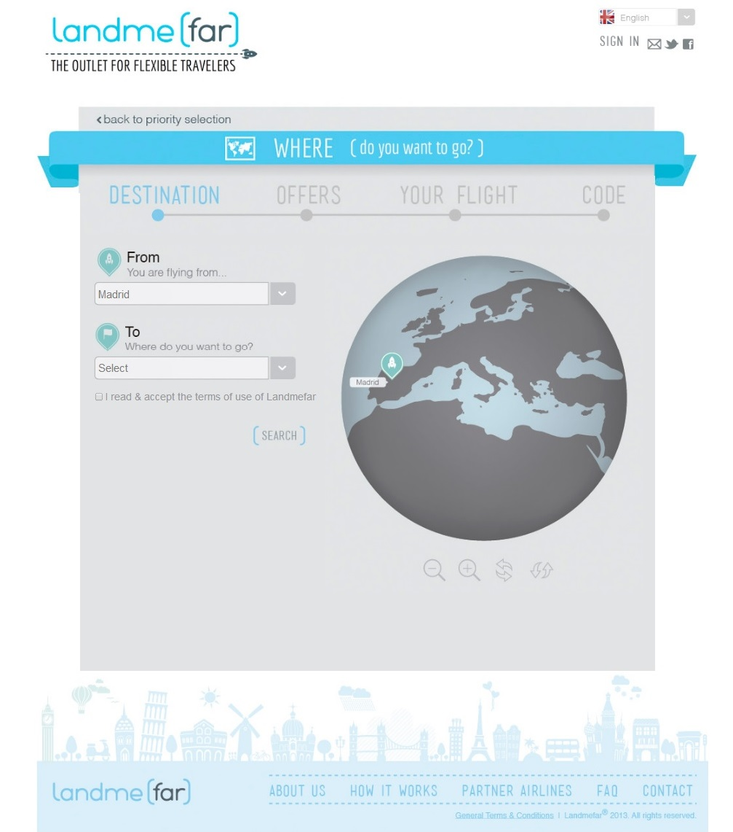

ZONA DE CONTENIDOS

Varía según el contenido

225 px px

925 px

222 px px

## Lista de Bocetos

|  |  |  |
| --- | --- | --- |
| **Sección/Función con pantalla** | **Versión PC** | **Versión Responsive** |
| Inicio |  |  |
| When |  |  |
| Where |  |  |
| How much |  |  |
| See offers (Lista de resultados) |  |  |
| Last Call |  |  |
| Pick Yours (Ficha de la oferta detallada) |  |  |
| Payment – Formulario de Reserva |  |  |
| Pantalla de Confirmación de la reserva |  |  |
| Pantalla de OK en el pago (PayPal/TPV) |  |  |
| Pantalla de Error en el pago (PayPal/TPV) |  |  |
| Formulario de Login |  |  |
| Formulario de Registro |  |  |
| Recordar contraseña |  |  |
| Zona privada de usuarios / Administración de perfil |  |  |
| Consultar/Modificar datos personales |  |  |
| Baja del sistema |  |  |
| Histórico de Reservas |  |  |
| Email informativo/administrativo (confirmación de Registro, reserva, etc.) |  |  |
| Email publicidad (Newsletters) |  |  |
| Pantalla de confirmación y agradecimiento final | OK |  |
| About us |  |  |
| How it Works |  |  |
| Partner Airlines |  |  |
| FAQ |  |  |
| Contact |  |  |
| General terms & conditions |  |  |
| Error 404 |  |  |

# CASOS DE USO GLOBAL

* 1. Plantilla Global

El portal tendrá una plantilla global (común a todas las páginas) con 3 zonas:

* + Cabecera. El logo formará parte de esta cabecera.
  + Zona de contenidos
  + Pie

Acceso zona privada



Idiomas

Título Sección

Botón “Atrás”

Redes Sociales

Menú Pie

* 1. Opciones de Cabecera y Pie

Las opciones de cabecera estarán siempre visibles. Ver pantalla en la Plantilla Global.

(*) Datos obligatorios

Datos del pasajero (caso de uso nivel 2)

Formulario donde se indicarán todos los datos del pasajero:

* * Name
* * Last name
* Foto
* * Sexo
* * Email (informando que se utilizará como Login)
* * Móvil
* * Fecha de nacimiento (calendario)
* * Tipo de documento (lista desplegable: NIE, DNI, Pasaporte)
* * Número de Documento
* * Nacionalidad (Desplegable con lista de países)

- * Solicitud de contraseña

- * Idioma (por defecto saldrá el

# INTEGRACIÓN CON BACK OFFICE

* 1. Integración con Iberia Express

# REFERENCIAS A OTROS DOCUMENTOS

NO HAY REFERENCIAS A OTROS DOCUMENTOS